温馨提示：
此套题为Word版，请按住Ctrl,滑动鼠标滚轴，调节合适的观看比例，答案解析附后。关闭Word文档返回原板块。
课时自测·当堂达标
1.平面α⊥平面β,直线a∥α,则 ( )
A.a⊥β B.a∥β
C.a与β相交 D.以上都有可能
【解析】选D.因为a∥α,平面α⊥平面β,所以直线a与β垂直、相交、平行都有可能.
2.已知三个平面α,β,γ,若β⊥γ,且α与γ相交但不垂直,则 ( )
A.存在a⊂α,a⊥γ B.存在a⊂α,a∥γ
C.任意b⊂β,b⊥γ D.任意b⊂β,b∥γ
【解析】选B.因为三个平面α,β,γ,若β⊥γ,且α与γ相交但不垂直,则可知存在a⊂α,a∥γ.
3.在空间中,用x,y,z表示不同的直线或平面,若命题“x⊥y,x⊥z,则y∥z”成立,则x,y,z分别表示的元素是 ( )
A.x,y,z都是直线
B.x,y,z都是平面
C.x,y是平面,z是直线
D.x是直线,y,z是平面
【解析】选D.垂直于同一条直线的两直线不一定平行故A错;垂直于同一个平面的两个平面不一定平行,故B错;一条直线与一个平面都和同一个平面垂直时,直线可能在平面内,故C错.由线面垂直的性质知,D正确.
【补偿训练】用a,b,c表示三条不同的直线,γ表示平面,给出下列说法:
①若a∥b,b∥c,则a∥c;
②若a⊥b,b⊥c,则a⊥c;
③若a∥γ,b∥γ,则a∥b;
④若a⊥γ,b⊥γ,则a∥b.
其中正确说法的序号是 ( )
A.①② B.②③ C.①④ D.③④
【解析】选C.①平行关系的传递性.
②举反例:在同一平面α内,a⊥b,b⊥c,有a∥c.
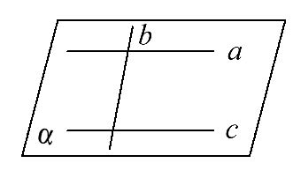
③举反例:如图的长方体中,a∥γ,b∥γ,但a与b相交.
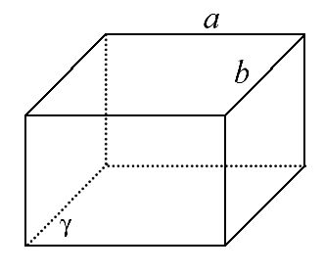
④垂直于同一平面的两直线互相平行.
故①,④正确.
4.如图,在四棱锥P-ABCD中,底面ABCD是矩形,平面PCD⊥平面ABCD.求证:AD⊥平面PCD.
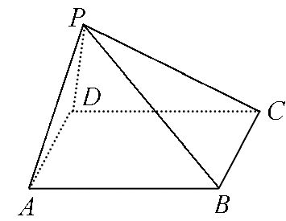
【证明】在矩形ABCD中,AD⊥CD,因为平面PCD⊥平面ABCD,
平面PCD∩平面ABCD=CD,AD⊂平面ABCD,
所以AD⊥平面PCD.
关闭Word文档返回原板块

